OBRAZEC ZA POROČILO O SKLOPU 2

IME SKUPINE*
Čebelice

IME IZOBRAŽEVALNE USTANOVE*
Ekonomska šola Murska Sobota

ODGOVORNA UČITELJICA OZ. UČITELJ (IME IN PRIIMEK)*
Janja Adanič Vratarič

Naslov podatkovno novinarskega članka*

Tukaj napišite naslov svojega članka.

Poročilo

Podatkovno novinarski članek*

Prvi del članka mora biti namenjen splošnemu opisu analiziranih podatkov in kontekstu, ki ga želite predstaviti v obliki podatkovnonovinarskega članka.

Osrednji del članka je namenjen obdelavi in ponazoritvi podatkov. Ta del besedila se mora nanašati tudi na statične in dinamične slike, ki ste jih naložili v ustrezna polja (glejte spodaj). Na slike se je zato treba sklicevati v tem delu besedila (primer: glej sliko 1 – NASLOV SLIKE).

Zadnji del članka je namenjen zaključnim ugotovitvam o informacijah, pridobljenih iz podatkov. Kaj ste odkrili? Ali informacije, ki ste jih našli, dajejo odgovore na prvotno zastavljena vprašanja? Ali ste zbirali ali nameravali zbirati druge podatke o tej temi? Ali so bili rezultati nepričakovani ali so potrdili vaše hipoteze?

Celoten članek ima lahko največ 5000 znakov (s presledki).

12. 12. 2024 smo se skupina dijakov 3. letnika programa ekonomske gimnazije odpravili v Splošno bolnišnico Murska Sobota z namenom, da bi raziskali in izvedeli, kam gredo evropska sredstva, ki jih je država namenila bolnišnicam in drugim ustanovam v času COVIDA-19. Ko smo prispeli, so nas prijazno sprejeli, nas popeljali skozi prostore bolnišnice Murska Sobota in nam pojasnili, da so državna sredstva v skupni vrednosti 9,6 milijona evrov porabili predvsem za prenovo negovalnega oddelka, ki je bil v času epidemije najbolj na udaru. Prav tako so nam podrobno predstavili, kaj so storili s preostalimi sredstvi in kako so jih porabili. Preostalo večino so namenili za obnovo same bolnišnice in njeno vzdrževanje, saj so letni stroški vzdrževanja zelo visoki. Po ogledu negovalnega oddelka so nas odvedli do direktorjeve pisarne, kjer nas je toplo sprejel tudi sam direktor in nam odgovoril na še zadnja vprašanja. Tako smo izvedeli vse, kar nas je zanimalo, in ugotovili, kako pomemben je projekt Šola kohezije ne le za pridobivanje znanja, ampak tudi za nas dijake.

Slika, ki opisuje podatkovno novinarski članek*

Tukaj je treba vnesti sliko, ki opisuje podatkovno novinarski članek. Slika (lahko tudi fotografija) mora biti v formatu .jpg (največ 1 MB)
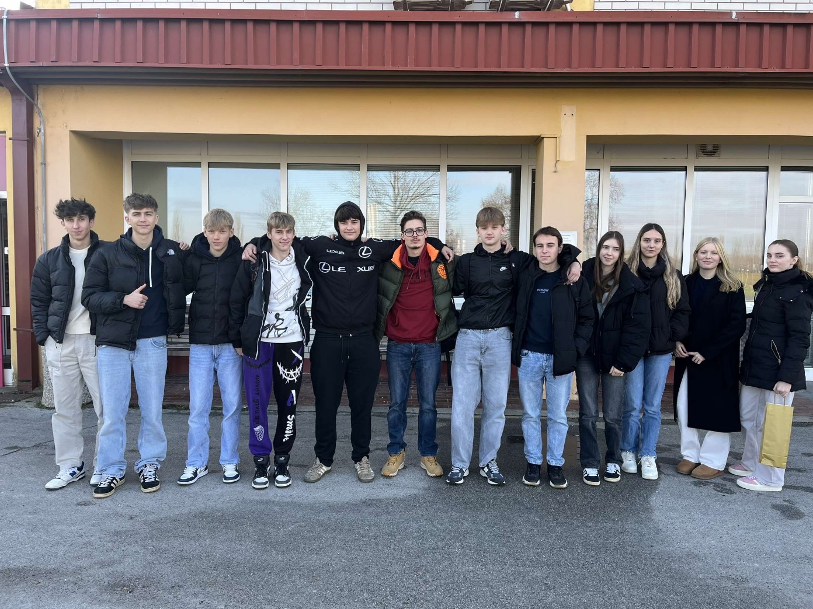

DODAJ DATOTEKE

Naslov slike, ki opisuje podatkovno novinarski članek*

Tukaj vpišite naslov (podpis) slike, ki opisuje podatkovno novinarski članek.

Vir slike, ki opisuje podatkovno novinarski članek*

Tukaj napišite vir slike (če je slika nastala na podlagi povzetih podatkov, napišite na primer »Na podlagi … podatkov« in navedite vir, npr. »na podlagi vladnih podatkov«).

GRAF/INFOGRAFIKA 1 (prikazana slika)* – CANVA.COM

Tukaj vnesite statično sliko infografike, ki prikazuje podatke, opisane v podatkovnonovinarskem članku, ustvarjeno z orodjem CANVA, ki je brezplačno na voljo na spletu (www.canva.com). Priložena slika mora biti v formatu .jpg (največ 1 MB).

POMEMBNO: Ta slika bo prikazana na naslovnici poročila 2.

DODAJ DATOTEKE

Naslov grafa/infografike 1*

Tukaj napišite naslov (podpis) grafa/infografike 1.

Vir grafa/infografike 1*

Tukaj napišite vir grafa/infografike 1.

GRAF/INFOGRAFIKA 2 (neobvezno)

Tukaj vnesite statično sliko grafa ali infografike, ki prikazuje podatke, opisane v podatkovno novinarskem članku, ustvarjeno z izbranim orodjem s spleta. Slika mora biti v formatu .jpg (največ 1 MB).

DODAJ DATOTEKE

Naslov grafa/infografike 2

Tukaj napišite naslov (podpis) grafa/infografike 2.

Vir grafa/infografike 2*

Tukaj napišite vir grafa/infografike 2.

GRAF/INFOGRAFIKA 3 (neobvezno)

Tukaj vnesite morebitno drugo statično sliko grafa ali infografike, ki prikazuje podatke, opisane v podatkovno novinarskem članku, ustvarjeno z izbranim orodjem s spleta. Slika mora biti v formatu .jpg (največ 1 MB).

DODAJ DATOTEKE

Naslov grafa/infografike 3

Tukaj napišite naslov (podpis) grafa/infografike 3.

Vir grafa/infografike 3

Tukaj napišite vir grafa/infografike 3.

POVEZAVA na dinamično/interaktivno infografiko 1 – INFOGRAM (neobvezno)

Tukaj vnesite povezavo (URL) do dinamičnega/interaktivnega prikaza podatkov, opisanih v članku, ustvarjenega z orodjem za infografiko INFOGRAM, ki je brezplačno na voljo na spletu (https://infogram.com).

VDELANA KODA dinamične/interaktivne infografike 1

Tukaj vnesite vdelano kodo dinamičnega/interaktivnega prikaza 1, ustvarjenega z INFOGRAMOM.

POVEZAVA na dinamično/interaktivno infografiko 2 (neobvezno)

Tukaj vnesite povezavo (URL) do dinamičnega/interaktivnega prikaza podatkov, opisanih v članku, ustvarjenega s poljubnim orodjem za infografiko, ki je brezplačno na voljo na spletu (https://infogram.com).

VDELANA KODA dinamične/interaktivne infografike 2

Tukaj vnesite vdelano kodo dinamičnega/interaktivnega prikaza 2, ustvarjenega z EASEL.LY.

OPOMBA: polja, označena z zvezdico (*), so obvezna.

